 Metropolitan SPA / BAR Completto_____________________________________________________

Heizt ständig / Heizt nicht / nicht regulierbar

Meldung:

In Einzelfällen kann es zu einer Fehlfunktion des integrierten Thermostaten kommen, dass es nicht regulierbar ist, bzw. der Heizkörper ständig oder überhaupt nicht heizt.

Mögliche Ursachen:

-Der Raum ist soweit aufgeheizt bis das Thermostat schließt (FBH)

-Der Raum ist soweit abgekühlt bis das Thermostat öffnet (offenes Fenster)

-Abb.1: Das Thermostat Unterteil ist falsch eingestellt

-Abb.2: Das Thermostat geschlossen- Markierung 12:00 Uhr

-Abb.3: Das Thermostat 1 Umdrehung geöffnet –Spalt zwischen Gehäuse u. Stellrad = 1cm

-Abb.4: Handgriff mit Skalenwert 3 übereinstimmend mit der Markierung aufgesteckt

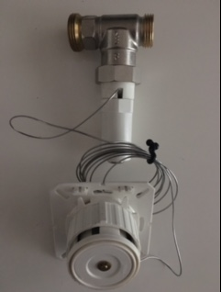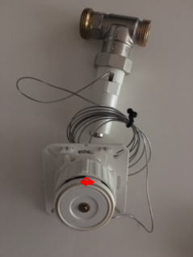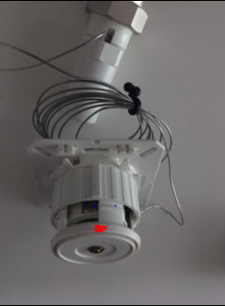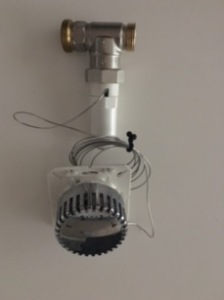

Abb.1 Abb.2 Abb.3 Abb.4

Maßnahme:

-lösen Sie den Handgriff durch ziehen vom Thermostat

-schließen Sie den Thermostat und markieren die 12:00Uhr Stellung (falls nicht vorhanden)

-drehen Sie den Thermostat um eine Umdrehung auf bis die Markierung wieder auf 12:00 Uhr steht

-der Spalt zwischen Gehäuse und Stellrad beträgt nun 1cm

-stecken Sie den Handgriff übereinstimmend mit dem Skalenwert 3 und der Markierung auf

-alternativ können sie auch Vor/Rücklauf schließen und den Druck über die Lüftung ablassen,

-sobald Sie den Vorlauf langsam öffnen wird an einem bestimmten Punkt Wasser aus der Lüftung austreten

-nun kennen Sie den „Schaltpunkt des Thermostaten“

-nur noch die Raumtemperatur messen und entsprechend das Handrad aufsetzen